Федеральное государственное бюджетное образовательное учреждение высшего образования

«Магнитогорский государственный технический университет им. Г.И.Носова»

Институт энергетики и автоматизированных систем

Кафедра информатики и информационной безопасности.

Дисциплина «Организация ЭВМ и вычислительных систем»

Лабораторная работа № 5

Операционные системы ЭВМ

Выполнили:

Иванов А. Е., Десятов А. В.,

1 курс, гр. АИБ-24-1

Принял:

Шишиморов А.П. Ст. преподаватель

Кафедры ИИБ

Магнитогорск, 2024

**Цель работы**: научиться получаться сведения об операционной системе предустановленной на ЭВМ.

**Теоретические сведения:**

Операционная система (ОС, Operating system, OS) — это набор программ, благодаря которому все системы компьютера взаимодействуют как между собой, так и с пользователем.

Пакетные операционные системы. Некоторые компьютерные процессы отличаются длительностью и требуют значительного времени для выполнения. Чтобы ускорить эти процессы, задания с аналогичными потребностями объединяются в пакеты и обрабатываются как группа. Пользователи пакетной операционной системы не взаимодействуют напрямую с компьютером. Вместо этого они подготавливают свои задания на автономных устройствах, таких как перфокарты, и передают их оператору компьютера для обработки.

Многозадачные операционные системы и системы с разделением времени. Операционная система с разделением времени предоставляет возможность нескольким пользователям, находящимся в разных терминалах (оболочках), одновременно использовать одну и ту же компьютерную систему. Процессорное время (ЦП), которое делится между несколькими пользователями, известно как разделение времени.

Операционные системы реального времени. В системах реального времени минимальное время отклика позволяет быстро обрабатывать ввод и выдачу данных. Примерами таких систем служат военные и космические программные приложения.

Распределенные операционные системы. Эти системы используют несколько процессоров, расположенных на разных машинах, для обеспечения пользователей высокоскоростными вычислениями.

Сетевые операционные системы. Сетевые операционные системы функционируют на сервере и предоставляют средства для управления данными, пользователями, группами, безопасностью, приложениями и другими сетевыми функциями.

Мобильные операционные системы. Эти операционные системы разработаны специально для смартфонов, планшетов и носимых устройств.

Ядро является основным компонентом компьютерных операционных систем.

Монолитное ядро - представляет собой единый код или блок программы, который предоставляет все необходимые функции, предлагаемые операционной системой. Эта архитектура отличается упрощенным дизайном и обеспечивает четкую связь между аппаратным обеспечением и программным обеспечением.

Микроядро - отвечает за управление всеми ресурсами системы. В этой архитектуре службы реализуются в отдельном адресном пространстве. Пользовательские службы находятся в пространстве пользователя, а службы ядра — в пространстве ядра. Такой подход позволяет сократить размер как самого ядра, так и операционной системы в целом.

**Описание установки:**

GAMING NEO G15-I5ND300 с экраном 15.6 дюйма: Основные характеристики:

Дисплей: Размер: 15.6 дюймов

Разрешение: Full HD (1920x1080)

Процессор: 12th Gen Intel(R) Core(TM) i5-12450H 2.00 GHz

Количество ядер: 8.

Видеокарта: встроенная графика Intel, а также дискретная видеокарта NVIDIA GeForce RTX 3050

Объем видеопамяти: обычно 6 ГБ, что позволяет запускать большинство современных игр с хорошими настройками графики.

Оперативная память: Объем: 16 ГБ.

**Задание 1.**

**Методика эксперимента:**

Перед началом работы предварительно была открыта командная строка (сочетанием клавиш win+r и в появившемся окне нужно написать cmd)

В ходе работы были введены команды для исследования нашей системы (ver, systeminfo, tasklist)

**Экспериментальные результаты:**

Команда ver:

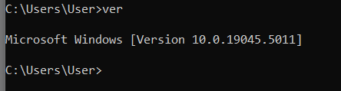

Команда systeminfo:

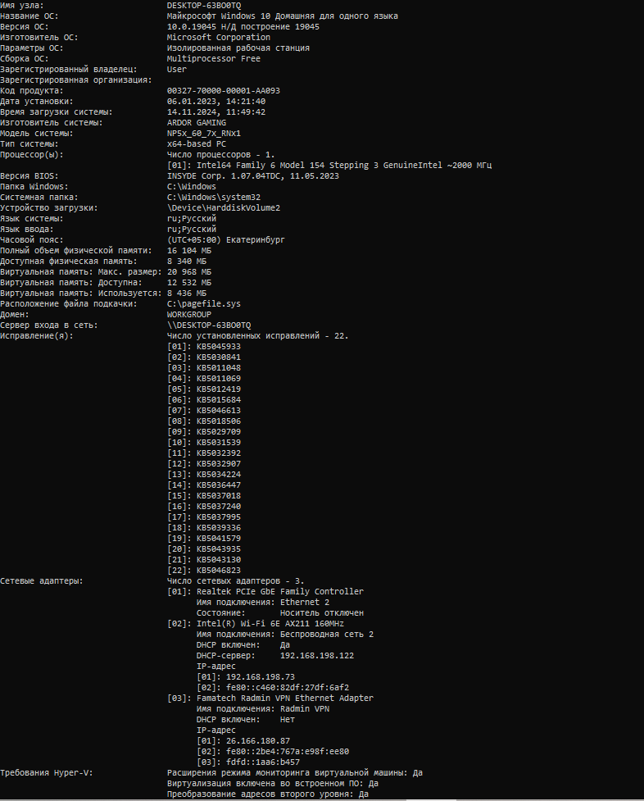

Команда tasklist:

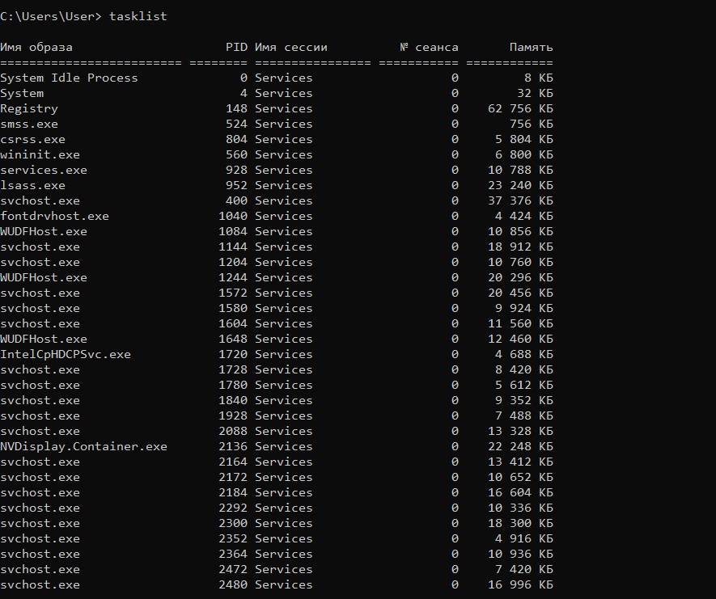

Команда taskkill:

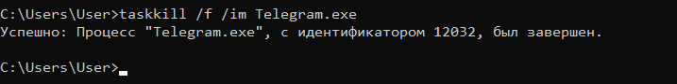

Команда taskkill /PID:

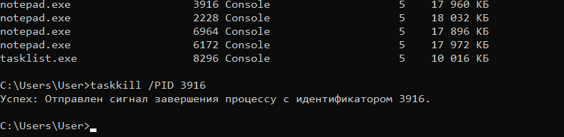

Команда taskkill /t /im …:

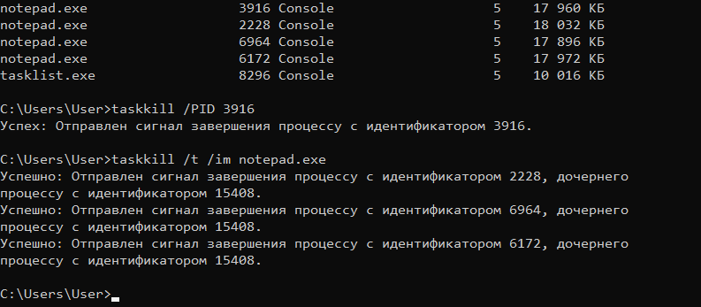

**Анализ результатов:**

Выполнив лабораторную работу, были получены следующие результаты:

Номер версии нашей ОС

Системная информация  
Все процессы действующие на ноутбуке

**Вывод:**

1)В ходе лабораторной работы была собрана информация о номере версии операционной системы, системных характеристиках и действующих процессах на ноутбуке. Получение номера версии ОС подчеркнуло важность следования обновлениям для обеспечения безопасности и стабильности работы системы. Системная информация предоставила представление о конфигурации устройства, что помогает оценить его производительность. Анализ запущенных процессов показал, какие приложения используют ресурсы в данный момент и как это влияет на общую работу ноутбука.  
2) Лабораторная работа помогла понять, как работает ноутбук, благодаря анализу номера версии операционной системы, его характеристик и текущих процессов. Изучение версии ОС показало, насколько важно обновлять программы для защиты устройства. Системная информация дала представление о конфигурации ноутбука, что помогает оценить его возможности. Анализ запущенных процессов позволил увидеть, какие приложения используют много ресурсов и могут замедлять работу.